Международный марафон «Собираем урожай»
(для учащихся 3-4 класса)
Ответы
Ответ должен быть представлен строго в виде ОДНОГО СЛОВА (согласно условию задания) без кавычек, точек, орфографических ошибок. Некоторые вопросы содержат подсказку – буквы ответа. Букву «ё» в слове можно писать как «ё» или как «е». Неверно записанные ответы не учитываются.
№ | Вопрос |  | Ответ
1 | У нее мы едим только корнеплод. Он вырастает сладким и богатым полезными витаминами. Корнеплод полностью находится в земле, наружу торчит лишь его верхняя часть, а над ней – зеленый хвостик листьев, похожих на листья укропа.  - - - к - - - | 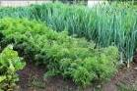 | Морковь
2 | Они бывают разными: короткие и длинные, почти гладкие и в колючих пупырышках. Все любят их за то, что они ароматные и хрустящие.  - - - - е - | 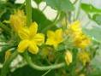 | Огурец
3 | Он бывает сладким, а бывают и очень жгучим. Жгучий высушивают и используют как приправу. А сладкий едят свежим, добавляют в салаты, тушат, маринуют, фаршируют мясом, рисом, овощами.  - - - е - | 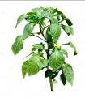 | Перец
4 | Использовать в пищу этот овощ стали не сразу. Долго его считали декоративным растением. Только со временем люди убедились в питательности овоща и стали величать его вторым хлебом. Из него можно приготовить много разных блюд. Его варят, жарят, запекают, из него делают пюре, кладут в суп.  - - - - о - - л - | 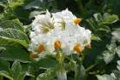 | Картофель
5 | Кусты этой ягоды колючие. Она бывает садовой, а бывает дикой - сама растет в лесу. Из этих ягод варят очень душистое варенье, с которым все любят пить чай зимой.  - - - и - а | 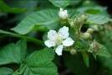 | Малина
6 | Ее называют белокочанной. Кочан – это много листьев, плотно сложенных в шарик. Есть еще и краснокочанная – у нее кочан темно-красный. А еще бывает цветная. В ней мы едим бутоны.  - а - - - - а | 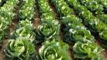 | Капуста
7 | Это древнейший овощ. Скороспелая, урожай можно собирать спустя 6–12 недель после посева, устойчивая к холоду. Из нее готовят различные блюда. Можно ее есть сырой, вареной, печеной и даже пареной. В этом овоще содержатся витамины, минеральные соли, клетчатка, сахара, эфирные масла.  - - - а | 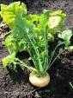 | Репа
8 | С глубокой древности он был известен на Руси, куда его доставляли торговцы с Востока. В XIII веке их завезли в Астрахань. Сейчас эти удивительные плоды выращивают на всех континентах, даже во многих районах Дальнего Востока и Сибири. Из его семян получают пищевое масло. А мякоть употребляют в свежем виде. Плоды не только вкусные, но и полезные.  а - - - - | 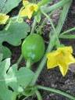 | Арбуз
9 | У нее очень большой плод, который храниться может очень долго. Из нее готовят салаты, кашу, тушат ее с другими овощами. Высушенная кожура этого овоща становится очень твердой. Это свойство люди стали использовать очень давно. Делали из кожуры тарелки, бутыли, ведра, шкатулки.  - - - - а | 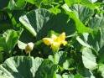 | Тыква
10 | Самый распространенный его вид – репчатый. Он выращивается почти во всех странах мира. Остроту ему придают содержащиеся в нем эфирные масла. Они вызывают раздражение слизистой оболочки глаза, потому мы и плачем, когда его режем. В нем есть вещества, которые убивают вредные бактерии. У разных его сортов разная окраска: красная, фиолетовая, желтая, белая, розовая.  - - - | 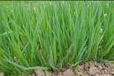 | Лук
11 | Это один из самых распространенных овощей на нашей планете. Он содержит большое количество полезных веществ: минеральные соли калия, магния, натрия, железа, витамин С. Селекционеры вывели более двух тысяч его разновидностей, разных по форме, вкусу, величине. Он очень любит тепло, поэтому часто его сажают в теплицах или парниках.  - о - - - о - | 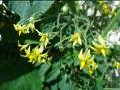 | Помидор
12 | Это овощ древний, знакомый людям уже более 4000 лет. Сверху у него большие темно-зеленые листья с красными прожилками, а внизу в земле растет корнеплод. Это очень полезный овощ, богатый минеральными солями, витаминами группы В. Красный цвет овощу придает особое красящее вещество – бетаин.  - - - - - а | 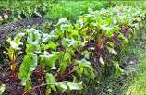 | Свекла
13 | Ее зерна созревают в больших початках. Из нее варят кашу, делают хлопья. А самое вкусное – это вареный початок.  - - к - - - - а | 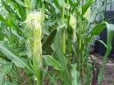 | Кукуруза
14 | Его луковица состоит из отдельных долек – зубчиков. Если посадить один зубчик, на следующий год из него вырастет новая луковица. В пищу употребляют не только луковицы, но и молодые листья. В них очень много витамина С, а полезных веществ ничуть не меньше, чем в перьях зеленого лука. Он очень полезен для здоровья и убивает микробов.  - - - - о - | 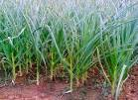 | Чеснок
15 | Люди выращивают его уже несколько тысячелетий. Его едят в свежем виде, готовят из него компоты и соки. Свойства ягод сохраняются и в сушеных плодах. Сушеные плоды (изюм) в древние времена брали с собой в военные походы. В зависимости от сорта эти ягоды могут быть круглыми или удлиненными, а также красными, темно-синими или бело-зелеными. Всего в мире известно более 5 тысяч его сортов.  - - - о - - а - |  | Виноград
16 | Они растут на дереве, как и яблоки. Незрелые они очень твердые, а когда созревают, становятся мягкими. Это очень вкусный и сладкий фрукт, но обычно хранится недолго.  - р - - - | 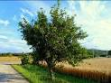 | Груша
17 | У него сначала распускается огромный цветок, а потом в нем созревают серые или черные семечки. Из семечек получают масло.  - о - - о - - - - | 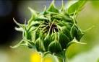 | Подсолнух
18 | Они бывают красные, желтые, зеленые. Их едят просто так, сушат, запекают, варят из них варенье и компоты. Эти фрукты очень полезны. Не случайно русский народ сложил сказку об их молодильных свойствах. Съешь их и будешь молодым и здоровым. В них содержатся витамины, сахара, соли железа, калия и магния.  - - - о - - | 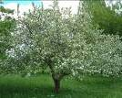 | Яблоко
19 | Эта красная ягода созревает на деревце. Внутри каждой ягодки есть косточка. А листья этого деревца часто кладут в банку, когда солят огурцы.  - - - н - | 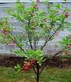 | Вишня
20 | Они созревают на дереве и бывают желтыми, синими, красными. Внутри находится большая твердая косточка. Из них варят варенье и компоты, а также едят свежими. А еще их сушат на солнце и получается вкусный сухофрукт.  - - - - а | 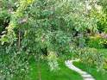 | Слива
21 | Его Родина – Индия. Эти плоды – настоящая кладовая полезных веществ, в них содержатся различные минеральные соли, белки, витамины, углеводы. Мякоть у этого овоща нежная, с мелкими семенами. Сверху овощ покрыт плотной глянцевой кожицей, темно-синего, лилово-розового или фиолетового цветов. В народе их ласково называют «синенькими».  - - - - а - а - | 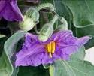 | Баклажан
22 | У нее большие душистые сладкие ягоды. Летом кусты этой ягоды дают «усики», на которых вырастают новые маленькие кустики.  - - - - - и - а | 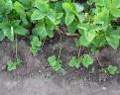 | Клубника
23 | Это колючий садовый кустарник, ветки которого покрыты шипами. Ягоды вырастают различной величины, формы, окраски и вкуса, с большим количеством семян. Его плоды содержат большое количество полезных веществ, и из них получается очень вкусное варенье.  - - - - о - - и - | 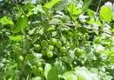 | Крыжовник
24 | Эта ягода бывает разная – с черными ягодами, с красными, со светлыми ягодами медового цвета. Листья кустов этой ягоды очень душистые, их можно заварить, и получится вкусный и полезный чай.  - - - - о - - - а | 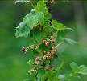 | Смородина
25 | Его стебель держится за опору усиками. Сначала его плоды сочные и их едят сырыми, но когда они созревают, становятся твердыми и их отваривают.  - о - о - | 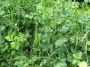 | Горох
26 | Это морозоустойчивое и быстрорастущее растение. В августе или сентябре созревают ароматные желто-оранжевые ягоды, которые словно облепляют ветку со всех сторон. Ягоды этого растения еще называют «северным ананасом», так как по вкусу они чем-то напоминают этот тропический фрукт.  - - - е - и - - | 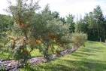 | Облепиха
27 | Они не только вкусны, но и очень полезны, содержат много каротина, который в организме превращается в витамин А и богаты калием. Их употребляют в свежем и сушеном виде. Сушеные плоды без косточек называют курагой, с косточками – урюком.  - - - и - о - | 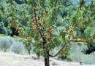 | Абрикос
28 | Это фрукт, богатый витаминами и минеральными веществами. Полезна даже его кожура. В ней содержатся дубильные вещества, которые используют при лечении болезней горла и десен. Едят его в свежем виде. Снимаешь кожицу с плода, а там множество маленьких зернышек. В одном плоде их обычно 100–150. Из него готовят сок, сиропы, напитки.  - - а - - - | 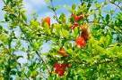 | Гранат
29 | Плоды этой ягоды похожи на ягоды малины – черные с сизым налетом, кисло-сладкие. Растет эта ягода в сырых лесах, лесных оврагах, в долинах рек и ручьев. Кустарники у нее очень колючие, отсюда и название растения.  - - е - - - а | 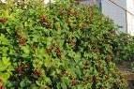 | Ежевика
30 | Они растут на невысоких вечнозеленых деревьях. Мякоть этого фрукта содержит от 4 до 6 процентов лимонной кислоты. Сахаров в нем значительно меньше, поэтому фрукт кислый на вкус. Витамина С в нем больше, чем в любом другом цитрусовом. И какой же вкусный и ароматный чай с ним!  - - - о - | 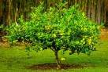 | Лимон

